Docentenhandleiding Podcast met een Humanist
Informatie
TV: Tijd van Ontdekkers en Hervormers
KA: Het veranderde mens- en wereldbeeld van de renaissance en het begin van een nieuwe wetenschappelijke belangstelling.
De hernieuwde oriëntatie op het erfgoed van de klassieke Oudheid
Duur: Ca 60 min

Leerdoelen
Na afloop van de les:
- Leerlingen beschrijven hoe een Latijnse school rond 1500 eruitzag.
- Leerlingen verklaren wat Murmellius belangrijk vond aan onderwijs.
- Leerlingen vergelijken onderwijs vroeger en nu.
- Leerlingen verwoorden hun mening over leren en school in creatieve vorm (brief of ontwerp).

Achtergrondinformatie
In de tijd van Joannes Murmellius (ca. 1480–1517) veranderde het onderwijs in de Nederlanden ingrijpend. Eeuwenlang was school bedoeld om kinderen te leren bidden, gehoorzamen en lezen uit religieuze teksten. Leren was een middel om God te dienen.
Humanisten, waaronder Murmellius, geloofden dat onderwijs juist de geest van de mens moest vormen. Hun doel was niet enkel gehoorzaamheid, maar inzicht, kennis en redelijkheid.
Daarom schreef Murmellius leerboeken in eenvoudig Latijn: helder, begrijpelijk en bruikbaar.
Latijnse scholen zoals die van Murmellius waren de voorlopers van onze middelbare scholen. Leerlingen leerden daar grammatica, taal, muziek, logica en geschiedenis. Alleen jongens mochten meestal naar school, en discipline was streng.
Opdracht 1 – Bouw je eigen Latijnse school
Leerlingvragen:
- Wat leerden leerlingen in een Latijnse school?
Leerlingen leerden vooral Latijn, grammatica, schrijven met een ganzenveer, en geloofsteksten. Ze oefenden discipline, stilte en gehoorzaamheid.
- Wie mochten daar les krijgen?
Alleen jongens van rijke of invloedrijke families mochten naar school; meisjes leerden meestal thuis of helemaal niet
- Wat vond Murmellius belangrijk aan onderwijs?
Murmellius vond dat onderwijs helder en eerlijk moest zijn, bedoeld om mensen te laten denken en redeneren, niet enkel te herhalen. Onderwijs moest wel nog gebaseerd zijn op literatuur en geestelijke verdieping.
Begeleiding:
- Gebruik een afbeelding van een Latijnse school of middeleeuwse klas (zoals een miniatuur of schilderij).
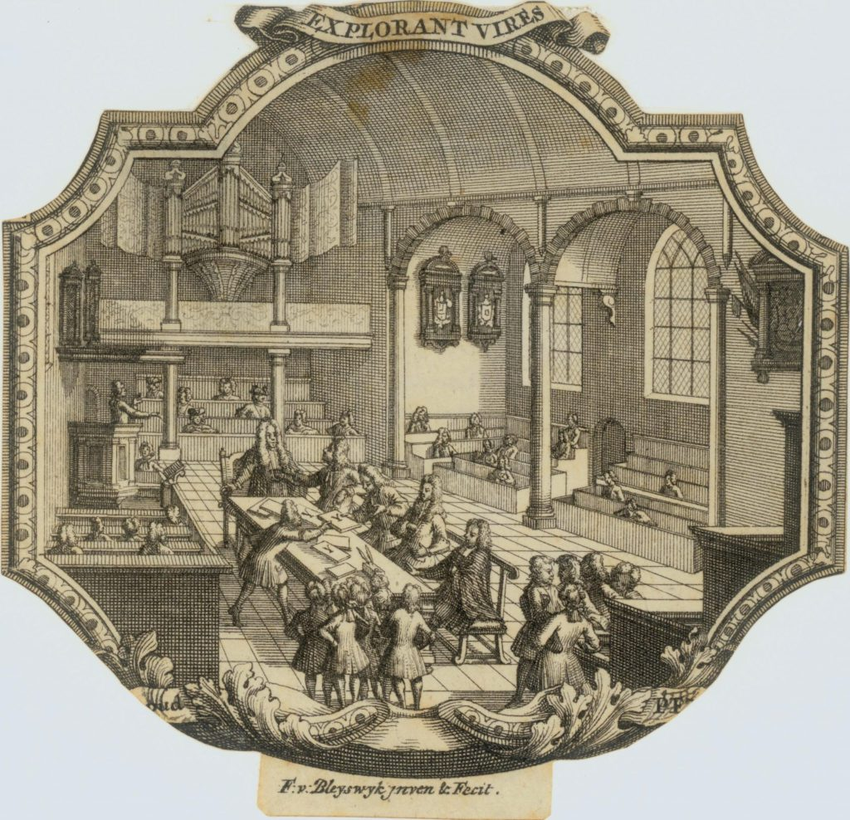
Promotieplechtigheid van de Latijnse school in de Waalse Kerk; gravure door Frans van Bleyswijck, c. 1700 (TMS 63428), Stadsarchief Delft.
- Bespreek samen: Wat zou je het moeilijkst vinden aan school in 1500?
- Laat leerlingen bedenken wat er beter of slechter is geworden sinds die tijd.
Valkuilen:
- Leerlingen kunnen denken dat vroeger “alles stom en saai” was. Leg uit dat discipline en respect voor kennis toen hoog gewaardeerd werden.
- Let erop dat ze niet te snel moderne ideeën (zoals laptops) in hun oude school tekenen — het gaat om historische correctheid.

Stap 2 – Ontwerp
Leerlingopdracht:
Teken of beschrijf een school in de tijd van Murmellius. Vermeld:
- hoe het lokaal eruitzag,
- welke vakken er waren,
- welke regels golden,
- hoe leerlingen zich gedroegen.
Begeleiding:
- Laat ze de plattegrond van een Latijnse school bekijken (gebruik eventueel de illustratie die je al hebt).
- Bespreek met hen waarom orde en stilte belangrijk waren: leren was een religieuze plicht.
Modelantwoorden (verwachte elementen):
- Eén klaslokaal, houten banken, meester aan lessenaar.
- Kaarslicht, geen schoolborden maar wasplankjes.
- Vakken: Latijn, grammatica, religie, muziek, retorica.
- Regels: stil luisteren, knielen bij gebed, straf bij praten.

Stap 3 – De school van nu
Leerlingvraag:
Wat blijft hetzelfde, wat verandert?
Modelantwoorden:
- Zelfde: leren lezen/schrijven, orde, kennis belangrijk.
- Veranderd: meer vrijheid, gelijke kansen, technologie, ruimte voor creativiteit en eigen mening.
Begeleiding:
Laat leerlingen hun moderne versie tekenen of beschrijven als “Murmellius 2.0-school”:
met vakken als kritisch denken, duurzaamheid, burgerschap.

Opdracht 2 – Brieven aan een leerling
Deel A – Brief aan het verleden
Leerlingvraag:
Wat vertel jij aan een leerling uit 1500 over jouw schooldag?
Modelantwoorden:
- Ik ga naar school met meisjes en jongens samen.
- We gebruiken boeken, laptops en internet.
- Er zijn geen lijfstraffen; leraren helpen ons leren.
- We leren veel verschillende vakken, niet alleen religie.
Begeleiding:
Laat leerlingen schrijven alsof ze echt contact hebben met iemand uit 1500.
Moedig aan om emoties te gebruiken: “Je zou het niet geloven, maar…”
Valkuilen:
- Leerlingen schrijven te oppervlakkig (“wij hebben wifi”). Vraag door naar wat dat betekent voor leren: snelheid, vrijheid, samenwerking.

Deel B – Brief terug uit het verleden
Leerlingvraag:
Hoe ziet een schooldag in 1500 eruit?
Modelantwoorden:
- “We staan vroeg op, bidden voor de les.
- De meester is streng; praten mag niet.
- We schrijven met een gansveer.
- We leren Latijn en lezen Bijbelteksten.
- Soms krijgen we straf met een roede.”
Reflectievraag:
Wat zou een leerling van toen raar vinden aan jouw school?
Waarschijnlijk dat meisjes er zijn, dat leerlingen veel vrijheid hebben en dat niet alles meer over geloof gaat.

Opdracht 3 – Podcast of TikTok-gesprek
Opdrachtomschrijving (voor leerlingen):
Maak met z’n tweeën een kort gesprek van 2–3 minuten in de vorm van een podcast of TikTok-video. De één speelt een leerling uit 1500, de ander een leerling van nu. Gebruik de brieven als uitgangspunt en ga met elkaar in gesprek over jullie ervaringen met school. Probeer onderwerpen uit alle opdrachten te laten terugkomen.
Vragen waar leerlingen over praten:
- Hoe kijk je aan tegen meisjes die op school zitten?
- Welke vakken krijg je allemaal? Welke vind je nuttig en welke zou je weglaten?
- Waar is je school op gebaseerd? Is het religieus onderwijs of juist niet?
- Wat vind je belangrijker: discipline of vrijheid?

Werkwijze stap voor stap:
- Laat leerlingen in duo’s werken (1 “leerling van toen”, 1 “leerling van nu”).
- Geef 5 minuten voorbereidingstijd om hun gesprek te schetsen.
- Laat ze 5–10 minuten opnemen of live uitvoeren.
- Speel een paar fragmenten klassikaal af.
- Laat de klas stemmen op: Welke podcast liet het verschil tussen toen en nu het beste horen?
Doel:
- Taalvaardigheid en historisch inlevingsvermogen combineren.
- Humanistische thema’s terug laten komen: vrijheid, kennis, gelijkheid, denken.

Begeleiding:
- Laat leerlingen eerst hun gesprek uitschrijven of oefenen.
- Geef ruimte voor humor, maar houd de historische toon overeind.
- Voor TikTok: het mag in rol (kostuum, accent, middeleeuwse woorden).
- Voor podcast: gebruik eventueel een opnameprogramma (zoals Vocaroo, Anchor of schoollaptop).
Modelantwoorden / richtlijnen:
- De leerling uit 1500 zal verbaasd zijn over vrijheid, meisjes en technologie.
- De leerling van nu kan uitleggen waarom leren nu meer over denken en samenwerken gaat.
- Beide concluderen: leren blijft belangrijk, alleen de manier verandert.
Valkuilen:
- Leerlingen gaan te veel op humor in en verliezen inhoud.
- Herinner hen eraan dat het gesprek de bedoeling heeft om inzicht te tonen in onderwijs en waarden.
- Leerlingen denken dat humanisten niet religieus waren: benadruk dat Murmellius wél gelovig was, maar wilde dat mensen zelf konden nadenken over geloof.
- Sommigen verwarren humanisme met ‘humanitair’ of ‘humaan’. Leg uit: humanisme = leren en denken als mens, niet enkel ‘goed doen’.
- Let erop dat leerlingen het verschil begrijpen tussen middeleeuws onderwijs (kerkgericht) en humanistisch onderwijs (denkend en werelds).

Differentiatie:
- Ondersteunend: gebruik gesprekskaarten met voorbeeldzinnen.
- Uitdagend: laat leerlingen een slotboodschap toevoegen (“Wat zou Murmellius nu zeggen over leren?”).

Reflectie
Leerlingvragen:
- Wat is er volgens jou beter geworden aan onderwijs sinds Murmellius?
- Wat zouden we juist kunnen leren van scholen van toen?

Modelantwoorden:
- Toegankelijkheid, vrijheid, gelijkheid, aandacht voor eigen mening.
- Discipline, concentratie, respect voor kennis en leren om te leren.

Begeleiding:
Laat leerlingen in tweetallen een korte uitspraak formuleren:
“In mijn ideale school zou…”
Hang die zinnen op als mini-tentoonstelling.

